Методика реализации программы формирования ИКТ-компетентности обучающихся

В соответствии с требования федерального государственного стандарта основного общего образования в основе реализации программы «Формирование ИКТ-компетентности обучающихся» как части основной образовательной программы лежит системно-деятельностный подход.
Для реализации программы отобраны те образовательные технологии, которые отвечают требованиям системно-деятельностного подхода.
Электронное образование предполагает реализацию различных форм обучения и участия в Интернет-конкурсах педагогов и учащихся при помощи ИКТ, таких как дистанционное обучение, дополнительное очное обучение, сетевые проекты разной направленности, Интернет-олимпиады, вебинары, Интернет-конференции.
Дистанционное образование — образовательная технология, реализуемая в основном с применением средств информатизации и телекоммуникации, при опосредованном или не полностью опосредованном взаимодействии (на расстоянии) обучающегося и учителя. При реализации дистанционной образовательной технологии играют первостепенную роль Интернет-технологии и телекоммуникационные технологии.
Важным видом дистанционных образовательных технологий является кейс-технология, которая основана на самостоятельном изучении печатных и мультимедийных учебно-методических материалов, предоставляемых обучаемому в форме кейса.
В образовательном процессе дистанционного обучения используются следующие средства: книги (в бумажной и электронной форме), сетевые учебные материалы, компьютерные обучающие системы в обычном и мультимедийном вариантах, аудио учебно-информационные материалы, видео учебно-информационные материалы, лабораторные дистанционные практикумы, тренажеры, базы данных и знаний с удаленным доступом, электронные библиотеки с удаленным доступом, дидактические материалы на основе экспертных обучающих систем, дидактические материалы на основе геоинформационных систем.
Инновационная модель обучения «Перевернутый класс» является одним из компонентов современной технологии смешанного обучения (Blended Learning) используется для организации самостоятельной учебной деятельности обучающихся по освоению программного или дополнительного учебного материала. Для данной модели обучения характерно чередование компонентов очного и дистанционного (электронного) обучения. При этом реализация электронного обучения осуществляется вне школы: учитель предоставляет доступ к электронным образовательным ресурсам для предварительной теоретической подготовки дома. На учебном занятии организуется практическая деятельность. При работе в режиме «Перевёрнутый класс» возрастает доля ответственности самого обучающегося, стимулируется развитие его личностных характеристик (активность, ответственность, инициативность) и метапредметных навыков (самоорганизация, управление временными ресурсами). Обязательное условие использования данной модели - наличие у обучающихся домашнего ПК с выходом в Интернет.
Технология портфель ученика "Портфель ученика" - инструмент самооценки собственного познавательного, творческого труда ученика, рефлексии его собственной деятельности. Это - комплект документов, самостоятельных работ ученика. «Портфель ученика» - это технология (точнее – пакет технологий) личностно-ориентированного обучения, направленных на формирование у учеников навыков рефлексии процесса и результатов собственного учебного труда: - задания ученику по отбору материала в "Портфолио" (имеется в виду не конкретное указание, какой материал следует отбирать, а по каким параметрам следует отбирать); - анкеты для родителей, заполнение которых предполагает внимательное ознакомление с работами ученика; параметры и критерии оценки вложенных в портфель работ; - анкеты для экспертной группы на презентации для объективной оценки представленного "Портфолио". Методы обучения: беседа, лекция, объяснение; практические методы: конспектирование.
Проектная деятельность
Метод проектов — это способ достижения дидактической цели через детальную разработку проблемы (технологию), которая должна завершиться вполне реальным, осязаемым практическим результатом, оформленным тем или иным образом (проф. Е. С. Полат);
В рамках работы по формированию ИКТ-компетентности обучающегося возможна реализация телекоммуникационного проекта и Интернет-проекта.
Исследовательская технология
Исследовательская деятельность подразделяется на два вида: учебная исследовательская и научно-исследовательская.
В результате исследовательской деятельности решаются следующие задачи:
- активизация и актуализация полученных школьниками знаний;
- систематизация знаний;
- знакомство с комплексом материалов, выходящих за пределы школьной программы;
- развитие умения размышлять в контексте изучаемой темы;
- анализировать, сравнивать, делать собственные выводы;
- отбирать и систематизировать материал;
- использовать ИКТ при оформлении результатов проведенного исследования;
- публично представлять результаты исследования;
- создавать продукт, востребованный другими.
В соответствии с поставленными целями и задачами педагогической деятельности используются разнообразные формы, методы и средства учебно- воспитательной работы.
Смысл технологии учебного исследования заключается в том, чтобы помочь ученику пройти путем научного познания, усвоить его алгоритм.
Исследовательские проекты представляются авторами в разной форме, в зависимости от целей и содержания: это может быть полный текст учебного исследования; научная статья (описание хода работы); план исследования, тезисы, доклад (т.е. текст для устного выступления), стендовый доклад (оформление наглядного материала, текста и иллюстраций); реферат проблемного характера, компьютерная программа, прибор с описанием его действия, видео- и аудиоматериалы.
Учебная исследовательская деятельность в рамках реализации программы ИКТ-компетентности обучающихся может осуществляться с помощью разных средств и видов деятельности:
- построение баз данных с помощью компьютерных средств
- поиск информации в электронных базах данных
- построение математических и виртуальных моделей
- работа в виртуальных лабораториях
- построение диаграмм на основе статистических данных в ходе исследования
- использование системы глобального позиционирования
- использование языков программирования для построения моделей

Средства ИКТ, используемые в ходе формирования и применения ИКТ- компетентности

Для формирования ИКТ–компетентности в рамках ООП используются следующие технические средства и программные инструменты:
  - технические – персональный компьютер, мультимедийный проектор и экран, принтер монохромный, принтер цветной, фотопринтер, цифровой фотоаппарат, цифровая видеокамера, графический планшет, сканер, микрофон, музыкальная клавиатура, оборудование компьютерной сети, конструктор, позволяющий создавать компьютерно-управляемые движущиеся модели с обратной связью, цифровые датчики с интерфейсом, устройство глобального позиционирования, цифровой микроскоп, доска со средствами, обеспечивающими обратную связь;
программные инструменты - операционные системы и служебные инструменты, информационная среда образовательного учреждения, клавиатурный тренажер для русского и иностранного языка, текстовый редактор для работы с русскими и иноязычными текстами, орфографический корректор для текстов на русском и иностранном языке, инструмент планирования деятельности, графический редактор для обработки растровых изображений, графический редактор для обработки векторных изображений, музыкальный редактор, редактор подготовки презентаций, редактор видео, редактор звука, ГИС, редактор представления временной информации (линия времени), редактор генеалогических деревьев, цифровой биологический определитель, виртуальные лаборатории по предметам предметных областей, среды для дистанционного он- лайн и оф-лайн сетевого взаимодействия, среда для интернет-публикаций, редактор интернет-сайтов, редактор для совместного удаленного редактирования сообщений. В лицее осуществляется сетевое взаимодействие педагогов посредством Электронной учительской, созданной на базе закрытого сообщества в сервисах Google+ , в которой, кроме всего прочего, педагогам предоставляется возможность публиковать, представлять на обсуждение свои результаты работы (Приложение 4.). Методическую поддержку учитель получает на сайте: Сетевое педагогическое сообщество для поддержки внедрения ФГОС общего образования (http://www.fgos-spb.ru/ ). Формы сетевого взаимодействия участников образовательного процесса зависят и от уровня сформированности ИКТ – компетенций педагогов.

Условия формирования ИКТ-компетентности обучающихся – насыщенная информационная среда образовательного учреждения

Современная школа – это школа высокого уровня информатизации, в ней преподавание всех предметов поддержано средствами ИКТ, локальная сеть и (контролируемый) Интернет доступны во всех помещениях, где идет образовательный процесс, учителя и другие работники школы обладают необходимой профессиональной ИКТ-компетентностью, обеспечены технические и методические сервисы.
Таким образом, информатизация школы затрагивает не только содержание школьных предметов и инструменты учебного процесса, но и сам образ жизни его участников, основы профессиональной педагогической работы.
Модель школы информатизации предполагает также наличие информационной среды, обеспечивающей планирование и фиксацию образовательного процесса, размещение работ учителей и учащихся, их взаимодействие.

Оценка ИКТ-компетентности обучающихся и педагогов
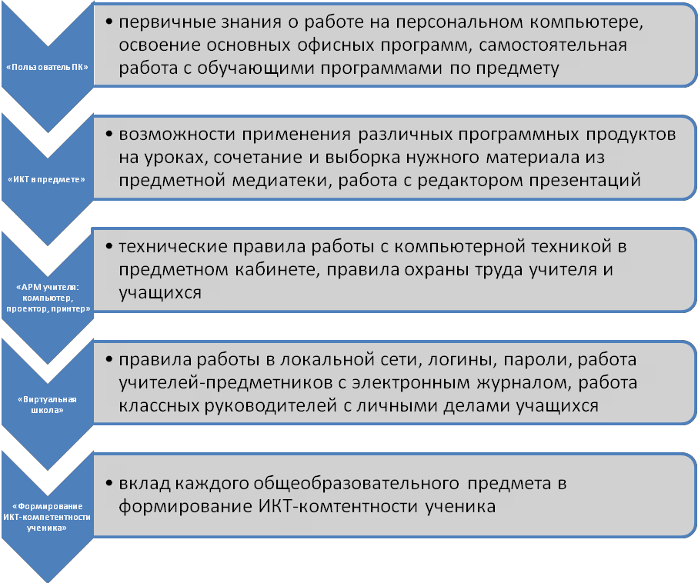
Несмотря на актуальность проблемы оценки уровня сформированности ИКТ- компетентности у школьников практических разработок в данной области мало. В практическом аспекте в настоящее время акцент делается на разработку инструментария для оценки ИКТ-компетентности учителей

Основной формой оценки сформированности ИКТ - компетентности обучающихся является многокритериальная экспертная оценка текущих работ по всем предметам. Можно использовать также различные системы независимой аттестации ИКТ – квалификаций, например, ECDL - Европейские компьютерные права, также известная как ICDL - International Computer Driving License, международные компьютерные права)
Уровень сформированности ИКТ- компетентности обучающегося отражается в листе оценивания достижения результатов освоения междисциплинарной программы «Формирование ИКТ-компетентности обучающихся» (Приложение 2). Результат заносится в личный Портфолио обучающегося в раздел «Достижения в междисциплинарных программах».
Для выявления уровня ИКТ-компетентности педагогов (Приложение 3) необходимо проанализировать следующее:
- Квалификационную категорию каждого педагога, а также предметную область, в которой он работает;
- Проанализировать перечень КПК, которые проходили педагоги (название курсов, количество часов);
- Проанализировать возможности работы с интерактивным комплексом (элементами интерактивной доски) каждого педагога;
- Выявить степень активности и готовности педагогов к транслированию своего педагогического опыта с помощью ИКТ (учительские сайты, индивидуальный сайт учителя);
- Проанализировать возможности учителей использовать ЦОР на уроке (презентации, электронные схемы, диаграммы, электронные карты и т.д.);
- Проанализировать уровень компетентности каждого учителя в сфере работы с Интернет-ресурсами и среде Интернет (поиск, интерпретация информации);
- Проанализировать опыт использования проектной деятельности с использованием ИКТ в учебном процессе каждого педагога
Описание уровня ИКТ-компетентности педагогов школы может быть составлено в виде портфолио на каждого учителя, либо в форме характеристики педагогического опыта по применению ИКТ в учебном процессе каждого учителя.

